1.（2016上海卷.3）将紫色洋葱鳞叶外表皮细胞置于30%蔗糖溶液数分钟后，结果如图1所示，紫色分部的区域和影响色素分布的结构分别是
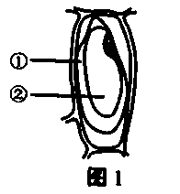
A.①和细胞膜
B.①和细胞膜、液泡膜
C.②和细胞膜、液泡膜
D.②和细胞膜、液泡膜、细胞壁
【答案】C
【考点定位】本题考查植物细胞质壁分离实验。
【名师点睛】本题考查洋葱鳞叶外表皮细胞的结构，属于容易题。解答本题的关键是辨别①②所指部分代表的内容。
2.（2016海南卷.1）下列关于膜蛋白和物质跨膜运输的叙述，错误的是
A.膜蛋白在细胞膜上的分布是不对称的
B.膜蛋白不参与物质跨膜运输的被动运输过程
C.主动运输可以使被运输离子在细胞内外浓度不同
D.物质通过脂质双分子层的扩散速率与脂溶性有关
【答案】B
【解析】膜蛋白镶嵌、贯穿或覆盖磷脂双分子层，在细胞膜内外分布是不对称的，A项正确；膜蛋白参与协助扩散过程，B项错误；主动运输逆浓度运输离子，使细胞内外离子浓度不同，C项正确；脂溶性物质容易通过细胞膜，非脂溶性物质不容易通过细胞膜，D项正确。
【考点定位】关于膜蛋白和物质跨膜运输
【名师点睛】生物膜的流动性与选择透过性的关系
（1）区别：具有一定的流动性是生物膜的结构特点，选择透过性是生物膜的功能特性。
（2）联系：只有生物膜具有流动性，是运动的，才能运输物质，表现出选择透过性。
3.（2016海南卷.5）下列属于主动运输的是
A.动物肺泡细胞释放CO₂
B.蔗糖通过植物细胞的细胞壁
C.苯分子进入人的皮肤细胞
D.丽藻细胞吸收SO₄²⁻的过程
【答案】D
【考点定位】主动运输
【名师点睛】“三步法”判断物质出入细胞的方式
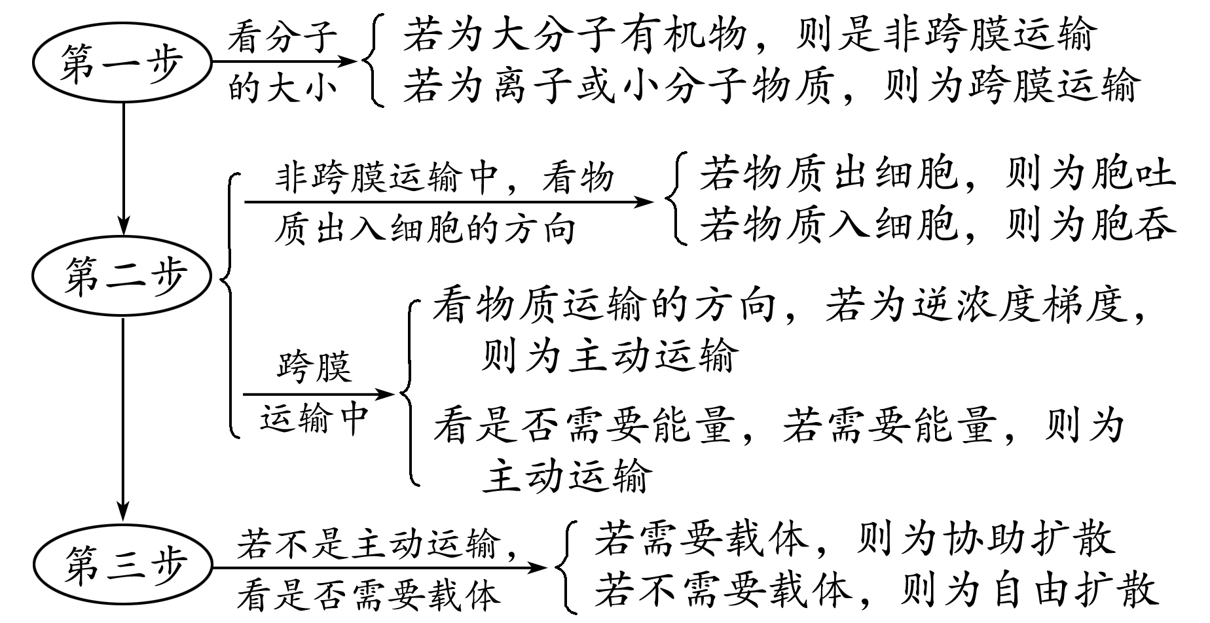
4.（2016课标1卷.2）离子泵是一张具有ATP水解酶活性的载体蛋白，能利用水解ATP释放的能量跨膜运输离子。下列叙述正确的是
A. 离子通过离子泵的跨膜运输属于协助扩散
B. 离子通过离子泵的跨膜运输是顺着浓度阶梯进行的
C. 动物一氧化碳中毒会降低离子泵跨膜运输离子的速率
D. 加入蛋白质变性剂会提高离子泵跨膜运输离子的速率
【答案】C
【解析】由题意“离子泵能利用水解ATP释放的能量跨膜运输离子”可知，离子通过离子泵的跨膜运输属于主动运输，主动运输是逆着浓度阶梯进行的，A、B项错误；动物一氧化碳中毒会阻碍氧气的运输，导致呼吸速率下降，生成的ATP减少，使主动运输过程减弱，因此会降低离子泵跨膜运输离子的速率，C项正确；主动运输需要载体蛋白的协助，加入蛋白质变性剂会导致载体蛋白因变性而失去运输物质的功能，所以会降低离子泵跨膜运输离子的速率，D项错误。
【考点定位】物质跨膜运输
【名师点睛】解答此题的关键是围绕“离子泵是一张具有ATP水解酶活性的载体蛋白，能利用水解ATP释放的能量跨膜运输离子”这一信息进行发散思维，从中提取出有效信息：通过离子泵的跨膜运输属于主动运输，在此基础上结合主动运输的特点逐一分析各选项，问题就能迎刃而解。
5.（2016江苏卷.2）下列关于生物膜透性的叙述，正确的是
A.核糖体合成的分泌蛋白能够自由透过高尔基体膜
B.细胞质中合成的光合作用相关蛋白须通过内质网输入叶绿体
C.子叶细胞中包被脂肪颗粒的膜对葡萄糖具有选择透性
D.细胞外高浓度的超氧化物歧化酶可以自由扩散进入细胞
【答案】C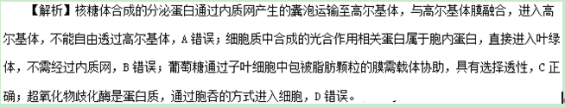

【考点定位】分泌蛋白的合成与分泌，物质进出细胞的方式，生物膜的功能特性
【名师点睛】此题是对生物膜透性的考查，解答本题的关键在于理解生物膜的功能特性是选择透过性，主要取决于膜上的载体，如协助扩散、主动运输等，大分子物质如蛋白质通过胞吞、胞吐的方式进出细胞；同时理解分泌蛋白的常见种类以及分泌蛋白在细胞中的合成、加工、修饰与分泌。
6.（2016江苏卷.6）右图为一种溶质分子跨膜运输的示意图。下列相关叙述错误的是
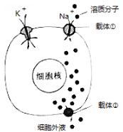
A.载体①逆浓度运输溶质分子 B.载体②具有ATP酶活性
C.载体①和②转运方式不同 D.载体②转运溶质分子的速率比自由扩散快
【答案】B
【解析】由图可知载体①逆浓度梯度运输溶质分子，A正确；载体②顺浓度梯度运输溶质分子，不消耗ATP，不具有ATP酶活性，B错误；载体①和②转运方式不同，前者是主动运输，后者是协助扩散，C正确；协助扩散有载体协助，自由扩散没有，前者快，D正确。
【考点定位】主动运输、协助扩散、自由扩散
【名师点睛】此题是对物质跨膜运输的考查，解答本题的关键在于理解主动运输、协助扩散、自由扩散的特点；根据运输方向的浓度高低判断运输的方式，判断是否需要载体协助，是否消耗能量。
7.（2016浙江卷.1)当人体血糖浓度偏高时，质膜中的某种葡萄糖载体可将葡萄糖转运至肝细胞内，血糖浓度偏低时则转运方向相反。下列叙述正确的是
A.该载体在血糖浓度偏低时的转运需要消耗ATP B.转运速率随血糖浓度升高不断增大
C.转运方向不是由该载体决定的 D.胰岛素促进葡萄糖运出肝细胞
【答案】 C
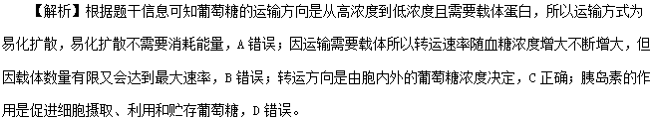
【考点定位】物质运输和血糖调节
【名师点睛】本题意在考查考生基本概念理解、逻辑分析能力，具有一定的难度。解答本题的关键是要明确几种运输方式的比较，比如有载体的运输具有最大运输速率、运输方向在运输方式上判断的作用等。
8.（2016北京卷.1）将与生物学有关的内容依次填入下图各框中，其中包含关系错误的选项是
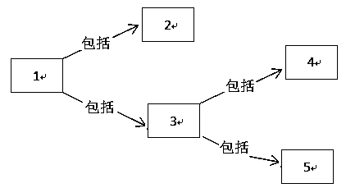
框号  选项 | 1 | 2 | 3 | 4 | 5
A | 组成细胞的化合物 | 有机物 | 无机物 | 水 | 无机盐
B | 人体细胞的染色体 | 常染色体 | 性染色体 | X染色体 | Y染色体
C | 物质跨膜运输 | 主动运输 | 被动运输 | 自由扩散 | 协助（易化）扩散
D | 有丝分裂 | 分裂期 | 分裂间期 | 染色单体分离 | 同源染色体分离
【答案】D
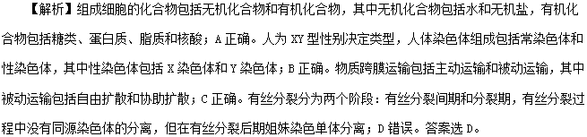
【考点定位】组成细胞的化合物、染色体分类、物质运输、细胞增殖。
【名师点睛】首选明确识记知识点，并把各知识点构建成知识网络图，是解决本题的关键。
$\text{组成细胞的化合物}\left\{\begin{matrix}\text{有机物化合物}\left\{\begin{matrix}\text{糖类} \\ \text{脂质} \\ \text{蛋白质} \\ \text{核酸}\end{matrix}\right. \\ \text{无机化合物}\left\{\begin{matrix}水 \\ \text{无机盐}\end{matrix}\right.\end{matrix}\right.$ $\text{人体细胞中的染色体}\left\{\begin{matrix}\text{常染色体}\begin{matrix}\begin{matrix} & \end{matrix} & & \end{matrix} \\ \text{性染色体}\left\{\begin{matrix}X\text{染色体} \\ Y\text{染色体}\end{matrix}\right.\end{matrix}\right.$
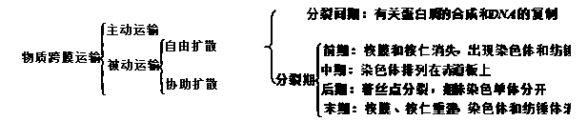
$$\text{减数分裂}\left\{\begin{matrix}\text{减数第一次分裂：联会、同源染色体分离、非同源染色体自由组合}\begin{matrix} & \end{matrix} \\ \text{减数第二次分裂：减数第二次分裂后期着丝点分裂，姐妹染色单体分离}\end{matrix}\right.$$

